Министерство цифрового развития, связи и массовых коммуникаций РФ Федеральное государственное образовательное бюджетное учреждение
высшего профессионального образования
«Сибирский государственный университет телекоммуникаций и информатики»
(СибГУТИ)

Кафедра ПМиК

КУРСОВОЙ ПРОЕКТ
«Визуальное программирование и человеко-машинное взаимодействие»
По теме «Система учета домашних рецептов»

Выполнил:
студент гр. ИП-313
Громова А.

Проверил:
преподаватель к.т.н. доц. кафедры ПМиК
Мерзлякова Екатерина Юрьевна

Новосибирск 2025г.
Оглавление
Введение 4
1. Анализ задач и пользователей 5
1.1. Анализ целевой аудитории 5
1.2. Профиль пользователя 5
1.3. Общие требования и задачи 6
2. Выбор репрезентативных задач 6
2.1. Список задач пользователя 6
2.2. Подробное описание задач в терминах пользователя 7
2.3. Список необходимых материалов для выполнения задач 7
3. Заимствование 7
4. Черновое описание интерфейса 8
4.1. Модель действий пользователя 8
4.2. Структурная модель 10
5. Анализ интерфейса 10
5.1. Репрезентативные задачи для исследования 10
5.2. CWT анализ 10
5.3. GOMS анализ выбранных задач 12
5.4. Исследование производительности по методу Дж. Раскина 16
6. Прототип интерфейса 19
6.1 Прототипы всех экранных форм, включая сообщения 19
6.2. Оценка трех основных экранных форм с помощью законов 23
Фитса и Хика. 23
6.3. Оптимизация разработанного варианта интерфейса на основе полученной оценки, а также золотых правил построения интерфейсов 25
7. Тестирование с пользователями 25
7.1. Описание пользователей 25
7.2. Use-case тестирование репрезентативных задач 25
7.3. Выводы и рекомендации по улучшению интерфейса 28
8. Программная реализация 28
8.1. Основные цели разработки 28
8.2. Требования к программному продукту 28
8.3. Перечень и характеристики исходных данных 28
8.4. Получаемые результаты и способы их представления 28
8.5. Использованные классы Qt и их назначение 29
8.6. Скриншоты основных окон приложения 29
8.7. Структура сохраняемых файлов 31
Заключение 32
Список используемых источников 33

Введение
В современном мире кулинария перестала быть просто необходимостью и превратилась в настоящее искусство, хобби и способ самовыражения. С развитием цифровых технологий и увеличением темпа жизни многие люди столкнулись с необходимостью систематизировать свои кулинарные знания, быстро находить подходящие рецепты и эффективно планировать приготовление пищи.
Система учета домашних рецептов представляет собой специализированное программное обеспечение, предназначенное для организации личной кулинарной базы данных. В отличие от кулинарных сайтов и блогов, такое приложение позволяет пользователю создавать собственную коллекцию рецептов, адаптированных под его вкусовые предпочтения, диетические ограничения и доступные ингредиенты.
На рынке представлено несколько категорий приложений по данной тематике. Крупные кулинарные платформы, такие как "Все рецепты" и "Едим дома", предлагают обширные базы данных, но ограничивают возможности персонализации. Социальные сети, включая ВК и Pinterest, предоставляют визуальный контент, но не имеют структурированной системы хранения. Специализированные приложения типа "Food рецепты" и "My Recipe Box" предлагают функционал для создания личных коллекций, однако многие из них являются платными или имеют ограниченный набор функций на русском языке.
Анализ существующих решений показывает наличие следующих возможностей в современных приложениях: базовое добавление рецептов с ингредиентами и шагами приготовления, категоризация блюд, система поиска, создание списков покупок, планирование меню. Однако многие из этих приложений перегружены избыточными функциями, что усложняет их использование для решения базовых задач.
Перспективы развития систем учета домашних рецептов связаны с интеграцией искусственного интеллекта для автоматического создания рецептов на основе имеющихся ингредиентов, разработкой систем рекомендаций на основе предпочтений пользователя, внедрением функций контроля питания и калорийности, а также созданием социальных функций для обмена рецептами между пользователями.

Основная часть

1. Анализ задач и пользователей

1.1. Анализ целевой аудитории
Общее описание аудитории: Целевая аудитория приложения включает домашних поваров, кулинаров-любителей, людей, следящих за своим питанием, и тех, кто только начинает осваивать кулинарное искусство.
Структура аудитории, выделение сегментов:
- Студенты и молодые специалисты (18-30 лет) - ищут простые и быстрые рецепты
- Опытные домашние повара (30-50 лет) - создают собственные рецепты и нуждаются в их систематизации
- Люди с диетическими ограничениями - требуют фильтрации по определенным параметрам
- Пенсионеры - ценят простоту интерфейса и возможность сохранения семейных рецептов
Предпочтения целевой аудитории:
- Простота и интуитивность интерфейса
- Быстрый доступ к часто используемым рецептам
- Возможность персонализации и редактирования
- Наличие фотографий блюд
- Система поиска и фильтрации
Социально-демографические характеристики:
- Возраст: 18-65 лет
- Образование: от среднего до высшего
- Уровень дохода: любой
- География: преимущественно городские жители
Тенденции на ближайшее будущее:
- Рост интереса к здоровому питанию
- Увеличение мобильности пользователей
- Повышение требований к визуальному контенту
- Интеграция с умными домашними устройствами

1.2. Профиль пользователя
Демографические и психографические особенности:
- Возраст: 25 лет
- Образование: высшее
- Род занятий: офисный работник
- Техническая грамотность: выше средней
- Отношение к кулинарии: как к хобби и необходимости
Задачи и цели пользователя:
- Систематизация личной коллекции рецептов
- Быстрый поиск рецептов по имеющимся ингредиентам
- Планирование ежедневного питания
- Сохранение и передача семейных рецептов
- Адаптация рецептов под личные предпочтения
Рабочая среда пользователя:
- Домашняя кухня во время приготовления пищи
- Рабочее место при планировании меню
- Мобильные устройства для быстрого доступа к рецептам
Термины пользователя:
- Рецепт, ингредиенты, шаги приготовления
- Категории блюд (первое, второе, десерт)
- Время приготовления
- Избранное, поиск, фильтрация

1.3. Общие требования и задачи
Приложение должно обеспечивать:
- Простоту добавления и редактирования рецептов
- Эффективный поиск и фильтрацию
- Надежное хранение данных
- Интуитивно понятный интерфейс

2. Выбор репрезентативных задач

2.1. Список задач пользователя
- Добавление нового рецепта
- Поиск рецепта по ингредиентам
- Фильтрация рецептов по категориям
- Пометка рецептов в избранное
- Редактирование существующих рецептов
- Импорт/экспорт коллекции рецептов

2.2. Подробное описание задач в терминах пользователя
Добавление нового рецепта: Пользователь хочет сохранить новый рецепт, указав его название, категорию, время приготовления, список ингредиентов с количествами, пошаговое описание процесса приготовления и фотографию готового блюда.
Поиск рецепта по ингредиентам: Пользователь вводит названия имеющихся продуктов и получает список рецептов, которые можно приготовить из этих ингредиентов.

2.3. Список необходимых материалов для выполнения задач
- База данных рецептов
- Интерфейс ввода и редактирования
- Система поиска и фильтрации
- Хранилище изображений
- Механизм импорта/экспорта данных

3. Заимствование
Анализ приложения «Cookmate-Мои рецепты»:
Данное приложение предлагает удобную систему категоризации, мощный поиск и удобное добавление рецептов. Заимствованы идеи структурированного представления рецептов и системы избранного.
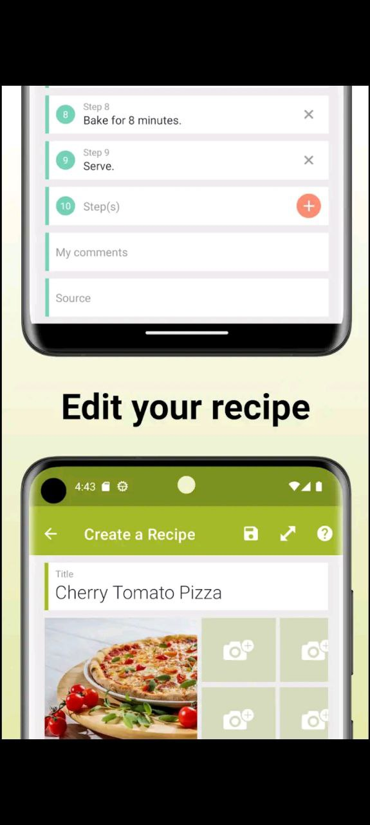
Рис.1 Скрины приложения «Cookmate-Мои рецепты»
Анализ приложения «My Recipe Box: Мои рецепты»:
Простой и чистый интерфейс, легкое добавление рецептов. Заимствован подход к минималистичному дизайну и простоте навигации.
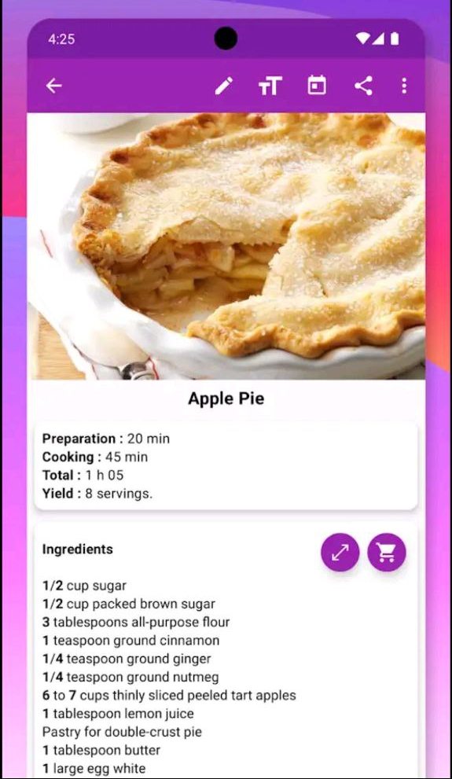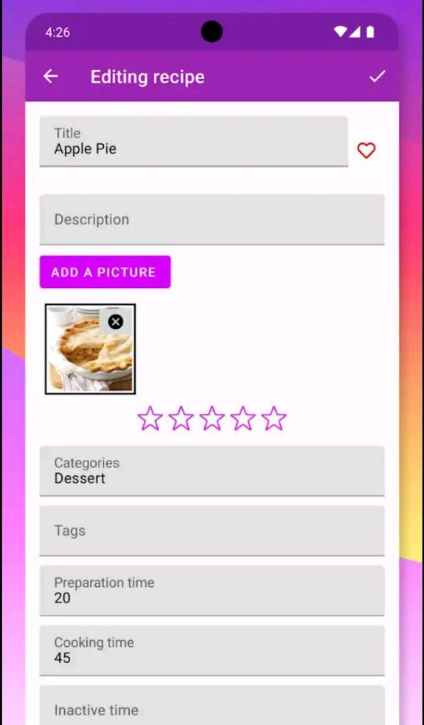
Рис.2 Скрины приложения «My Recipe Box: Мои рецепты»
Низкоуровневые интерфейсные решения:
- Карточный дизайн для представления рецептов
- Выпадающие списки для фильтрации
- Контекстное меню для быстрых действий
- Визуальные индикаторы для избранных рецептов

4. Черновое описание интерфейса
Для комплексного описания интерфейса системы учета домашних рецептов выбраны следующие модели:

4.1. Модель действий пользователя
Роли пользователей: Обычный пользователь (повар)
Список действий:
- Запуск приложения
- Вход под своим именем
- Просмотр списка рецептов
- Добавление нового рецепта
- Редактирование существующего рецепта
- Удаление рецепта
- Поиск рецепта по названию и ингредиентам
- Фильтрация по категориям
- Фильтрация по времени приготовления
- Управление избранными рецептами
- Импорт/экспорт данных

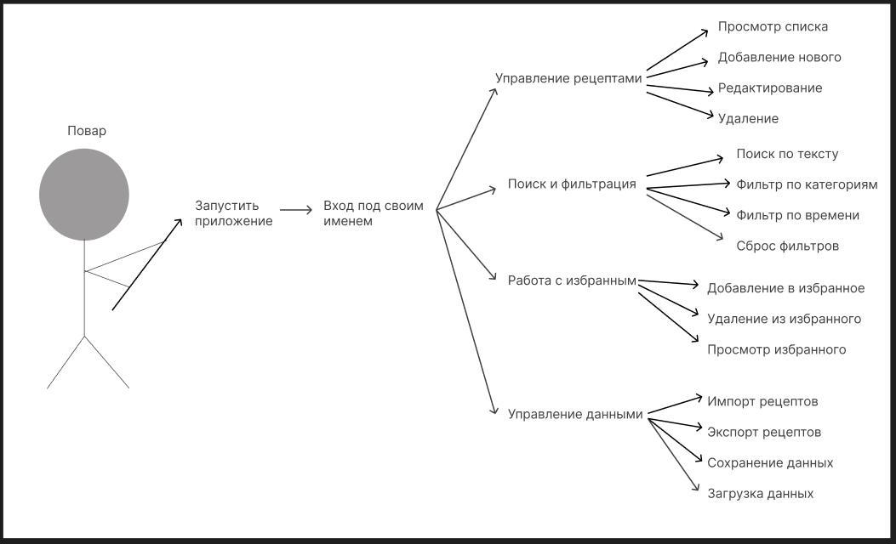
Рис. 3 Модель действий пользователя

4.2. Структурная модель
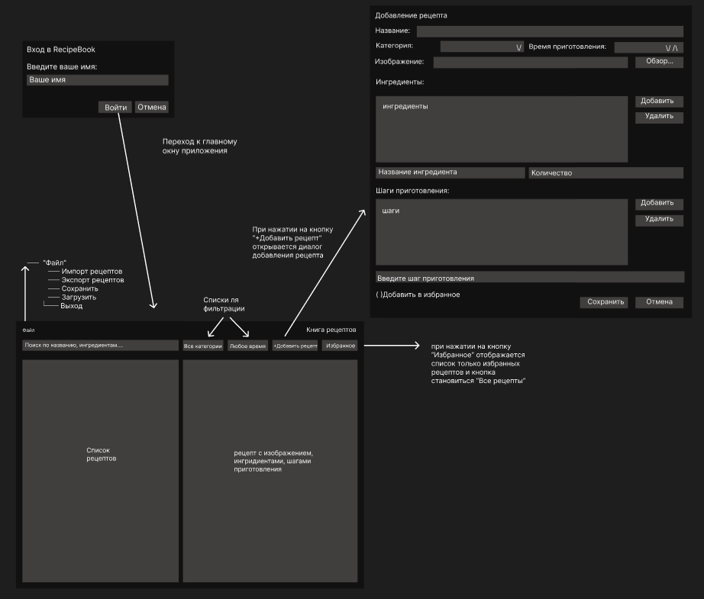
Рис.4 Структурная модель

5. Анализ интерфейса

5.1. Репрезентативные задачи для исследования
- Добавление нового рецепта «Лимонад»
- Поиск рецептов по ингредиенту «лимонный сок»
- Фильтрация рецептов по категории «Напиток»

5.2. CWT анализ
CWT-анализ - метод оценки, при котором эксперт поочередно проверяет, сможет ли новичок выполнить каждую задачу в интерфейсе. Основная задача выявить проблемы и придумать как их можно решить.

Таблица 1. CWT анализ добавления рецепта
Добавление рецепта
Действие | История | Проблемы | Пути решения
Открытие диалога добавления | Пользователь хочет сохранить новый рецепт лимонада | Кнопка может быть неочевидной для новичка | Сделать заметной кнопку
Ввод названия рецепта | Пользователь вводит название «Лимонад» | Возможны опечатки | Проверка орфографии
Выбор категории | Определения типа блюда | Нет нужной категории | Добавить много категорий
Установка времени приготовления | Настройка таймера для планирования | Неудобный интерфейс ввода времени | Предустановленные значения (5,10,15 и тд)
Добавление изображения | Загрузка фото готового блюда | Большой размер фото, не все форматы поддерживаются | Автоматическое сжатие изображений, конвертация форматов
Ввод ингредиентов с количеством | Поэтапное добавление ингредиентов | Много ручного ввода | Шаблоны ингредиентов
Добавление шагов приготовления | Описание процесса по шагам | Длинный текст, сложно структурировать | Шаблоны шагов
Сохранения рецепта | Финализация проекта | Потеря данных при случайном закрытии | Авто сохранение черновика

Таблица 2. CWT анализ поиска рецептов
Поиск рецептов
Действие | История | Проблемы | Пути решения
Поиск поля ввода | Поиск, где ввести запрос | Поле поиска может быть незаметно | Заметное поле
Ввод текста запроса | Набор «лимонный сок» | Не точные данные | Улучшение работы поиска
Анализ найденного | Просмотр списка подходящих рецептов | Слишком много результатов | Конкретный ввод что нужно найти (улучшенный поиск)

Таблица 3. CWT анализ фильтрации
Фильтрация
Действие | История | Проблемы | Пути решения
Поиск фильтра категории | Поиск, где выбирать категории | Фильтры могут быть не заметны | Заметные фильтры
Выбор конкретной категории | Клик на «Напиток» | Мало категорий | Сделать много категорий
Просмотр отфильтрованных рецептов | Анализ результата | Неправильные работает фильтр | Улучшение работы фильтра

5.3. GOMS анализ выбранных задач
GOMS (Goals, Operators, Methods, Selection rules) - Метод оценки эффективности интерфейса путем предсказания времени выполнения задачи через формальное описание целей (Goals), операторов (Operators), методов (Methods) и правил выбора (Selection rules). Применяется для сравнения альтернативных дизайнов и поиска "узких мест" в производительности пользователя.
H=0,4 // Перемещение руки к мышке
P=1,1 // Перемещение курсора к кнопке
K=0,2 // Нажатие на кнопку
В=0,2 // Клик кнопкой мыши
М=1,35 // Ментальная подготовка

Правила сокращения GOMS:
Правило 0: поставить M перед всеми K и P (кроме P аргументов)
Правило 1: Удаление ожидаемых операторов M (заменить PMK на PK (если M ожидаемо))
Правило 2: удалить M в середине цепочек одинаковых операторов
Правило 3: удалить M между K и P в разных модальностях
Правило 4: оставить M перед конечным K в цепочке
Правило 5: удалить начальные M если нет предшествующих операторов

Задача 1: Добавление нового рецепта "Лимонад"

Начальное состояние: Пользователь в главном окне приложения
1. Открытие диалога добавления рецепта:
Перемещение руки к мыши (0.4 с) - Н
Перемещение курсора к кнопке "Добавить рецепт" (1.1 с) - Р
Нажатие левой кнопки мыши (0.2 с) - В
H P В
Время: 0.4 + 1.1 + 0.2 = 1.7 с

2. Ввод названия "Лимонад":
Перемещение курсора к полю «Название» (1.1 с) - Р
Нажатие левой кнопки мыши (0.2 с) - В
Перемещение руки к клавиатуре (0.4 с) - H
Ментальное: выбор названия (1.35 с) - M
Ввод "Лимонад" (7 × 0.2 = 1.4 с) - K×7
Р В H M K×7
Время: 1.1 + 0.2 + 0.4 + 1.35 + 1.4 = 4.45 с

3. Выбор категории "Напиток":
Перемещение руки к мыши (0.4 с) - H
Перемещение курсора к комбобоксу категорий (1.1 с) - P
Клик по комбобоксу для раскрытия (0.2 с) – В
Клик по категории «Напиток» (0.2 с) - В
H P В В
Время: 0.4 + 1.1 + 0.2 + 0.2 = 1.9 с

4. Установка времени приготовления "00:15":
Перемещение курсора к полю QTimeEdit (1.1 с) - P
Ментальное: определение значения "15 минут" (1.35 с) - M
16 кликов (клик для выбора минут, а не часов + 15 для времени) для установки 00:15 (16 × 0.2 = 3.2 с) - В×16
P M В×16
Время: 1.1 + 1.35 + 3.2 = 5.65 с

5. Добавление изображения:
Перемещение курсора к кнопке "Обзор..." (1.1 с) - P
Нажатие на кнопку (0.2 с) - В
Ментальное: навигация в диалоге выбора файла (1.35 с) - M
Перемещение курсора к файлу изображения (1.1 с) - P
Нажатие "Открыть" (0.2 с) - В
P В M P В
Время: 1.1 + 0.2 + 1.35 + 1.1 + 0.2 = 3.95 с

6. Добавление ингредиента "Лимонный сок - 350 мл":
Перемещение курсора к полю «Название ингредиента» (1.1 с) - P
Клик на поле (0.2 с) - В
Перемещение руки к клавиатуре (0.4 с) - H
Ментальное: переход к полю ингредиентов (1.35 с) - M
Ввод "Лимонный сок" (12 × 0.2 = 2.4 с) - K×12
Переход к полю «Количество» (0.2 с) - Tab
Ввод "350 мл" (6 × 0.2 = 1.2 с) - K×6
Перемещение руки к мыши (0.4 с) - Н
Перемещение курсора к кнопке "Добавить" (1.1 с) - P
Нажатие на кнопку (0.2 с) - В
Р В Н M K×12 Tab K×6 Н P B
Время: 1.1 + 0.2 + 0.4 + 1.35 + 2.4 + 0.2 + 1.2 + 0.4 + 1.1 + 0.2 = 8.55 с

7. Добавление ингредиента "Сахар - 350 г":
Перемещение руки к клавиатуре (0.4 с) - H
Ментальное: продолжение ввода ингредиентов (1.35 с) - M
Ввод "Сахар" (5 × 0.2 = 1.0 с) - K×5
Переход к количеству (0.2 с) - Tab
Ввод "350 г" (5 × 0.2 = 1.0 с) - K×5
Перемещение руки к мыши (0.4 с) - Н
Нажатие на кнопку (0.2 с) – В (без перемещения к кнопке, так как при прошлом вводе ингредиента курсор остался на том месте)
Н М K×5 Tab K×5 Н В
Время: 0.4 + 1.35 + 1.0 + 0.2 + 1.0 + 0.4 + 0.2 = 4.55 с

8. Добавление ингредиента "Вода - 2 л":
Перемещение руки к клавиатуре (0.4 с) - H
Ментальное: завершение списка ингредиентов (1.35 с) - M
Ввод "Вода" (4 × 0.2 = 0.8 с) - K×4
Переход к количеству (0.2 с) - Tab
Ввод "2 л" (3 × 0.2 = 0.6 с) - K×3
Перемещение руки к мыши (0.4 с) - Н
Нажатие на кнопку (0.2 с) - В
H M K×4 Tab K×3 Н В
Время: 0.4 + 1.35 + 0.8 + 0.2 + 0.6 + 0.4 + 0.2 = 3.95 с

9. Добавление шага приготовления 1 (56 символов):
Перемещение курсора к полю «Введите шаг приготовления» (1.1 с) - P
Клик на поле (0.2 с) - В
Перемещение руки к клавиатуре (0.4 с) - H
Ментальное: переход к шагам приготовления (1.35 с) - M
Ввод шага " Всыпьте сахар в небольшую кастрюлю и залейте 250 мл воды." (56 × 0.2 = 11.2 с) - K×56
Перемещение руки к мыши (0.4 с) - Н
Перемещение к кнопке "Добавить" (1.1 с) - P
Нажатие на кнопку (0.2 с) - В
Р В H M K×56 Н P В
Время: 1.1 + 0.2 + 0.4 + 1.35 + 11.2 + 0.4 + 1.1 + 0.2 = 15.95 с

10. Добавление шага приготовления 2 (92 символа):
Перемещение руки к клавиатуре (0.4 с) - Н
Ментальное: продолжение описания шагов (1.35 с) - M
Ввод шага " Помешивая, доведите жидкость до кипения на умеренном огне и варите до растворения кристаллов " (92 × 0.2 = 18.4 с) - K×92
Перемещение руки к мыши (0.4 с) - Н
Нажатие на кнопку (0.2 с) - В
H M K×92 Н В
Время: 0.4 + 1.35 + 18.4 + 0.4 + 0.2 = 20.75 с

11. Сохранение рецепта:
Перемещение курсора к кнопке "Сохранить" (1.1 с) - P
Нажатие на кнопку "Сохранить" (0.2 с) – В
Р В
Время: 1.1 + 0.2 = 1.3 с

H P В Р В H M K×7 H P В В P M В×16 P В M P В Р В Н M K×12 Tab K×6 Н P B Н М K×5 Tab K×5 Н В H M K×4 Tab K×3 Н В Р В H M K×56 Н P В H M K×92 Н В
Общее время выполнения задачи 1 = 72.7 секунд

Задача 2: Поиск рецептов по ингредиенту "лимонный сок"

Начальное состояние: Пользователь в главном окне приложения
1. Переход к полю поиска:
Перемещение руки к мыши (0.4 с) - H
Перемещение курсора к полю поиска (1.1 с) - P
Клик в поле поиска (0.2 с) - В
H P В
Время: 0.4 + 1.1 + 0.2 = 1.7 с

2. Ввод поискового запроса "лимонный сок" (12 символов):
Перемещение руки к клавиатуре (0.4 с) - H
Ментальное: формирование запроса "лимонный сок" (1.35 с) - M
Ввод "лимонный сок" (12 × 0.2 = 2.4 с) - K×12
H M (12K)
Время: 0.4 + 1.35 + 2.4 = 4.15 с

3. Ожидание и анализ результатов:
M M
M: Ментальное: восприятие отфильтрованного списка (1.35 с)
M: Ментальное: выбор подходящего рецепта из результатов (1.35 с)
Время: 1.35 + 1.35 = 2.7 с

H P В H M (12K) M M
Общее время выполнения задачи 2 = 1.7 + 4.15 + 2.7 = 8.55 секунд

Задача 3: Фильтрация по категории "Напиток"

Начальное состояние: Пользователь в главном окне приложения, в комбобоксе категорий может быть выбрана любая категория или "Все категории"

1. Раскрытие списка категорий:
Перемещение руки к мыши (0.4 с) - Н
Перемещение курсора к комбобоксу категорий (1.1 с) - Р
Клик для раскрытия списка (0.2 с) - В
H P В
Время: 0.4 + 1.1 + 0.2 = 1.7 с

2. Выбор категории "Напиток":
Перемещение курсора к пункту "Напиток" (0.4 с) - Н
Нажатие на "Напиток" (0.2 с) - В
H В
Время: 0.4 + 0.2 = 0.6 с

H P В H В
Время выполнения задачи 3 = 1.7 + 0.6= 2.3 секунды

Общий вывод GOMS анализа:
Добавление рецепта - самый ресурсоемкий процесс (72.2 секунд), требует оптимизации, например готовые шаблоны рецептов и предустановленные значения.
Поиск - эффективная операция (8.55 секунд), хорошо оптимизирована.
Фильтрация - максимально эффективна (2.3 секунды).

5.4. Исследование производительности по методу Дж. Раскина
Методика Дж. Раскина позволяет оценить эффективность интерфейса с точки зрения когнитивной нагрузки, измеряя количество информации, которое пользователь должен обработать при принятии решения.
Чем больше вариантов (n) для выбора, тем выше когнитивная нагрузка. Для равновероятных объектов информация рассчитывается по формуле:
I0 = (1/n) * log₂(n), бит.
Е = I0/I

Анализ главного окна приложения:
1. Комбобокс "Категория" в панели фильтрации:
Количество элементов: 6 ("Все категории", "Первое", "Второе", "Десерт", "Салат", "Напиток")

Расчет: I = (1/6) × log₂(6) ≈ 0.167 × 2.58 ≈ 0.430 бит
Для выбора одного пункта из выпадающего списка мышью пользователь выполняет действие, сравнимое по сложности с нажатием одной специализированной клавиши. Примем I = 4 бита.
Эффективность (E): E = 0.430 / 4 ≈ 0.1075 или 10.8%.

Вывод: Когнитивная нагрузка низкая. 6 категорий легко запоминаются и различаются. Это соответствует требованиям к простоте интерфейса. эффективность механизма выбора через мышь и комбобокс относительно невысока (~11%). Значительная часть "стоимости" взаимодействия приходится на сам процесс выбора, а не на принятие решения.

2. Комбобокс "Время приготовления" в панели фильтрации:
Количество элементов: 5 ("Любое время", "До 30 минут", "До 1 часа", "До 2 часов", "Более 2 часов")

Расчет: I = (1/5) × log₂(5) ≈ 0.2 × 2.32 ≈ 0.464 бит
E: 0.464 / 4 ≈ 0.116 или 11.6%.

Вывод: Умеренная нагрузка. 5 вариантов времени понятны пользователю. Оптимальное количество для быстрого выбора без перегрузки.

3. Панель управления (горизонтальный layout):
Количество основных действий: 5 (поиск, выбор категории, выбор времени, добавление рецепта, избранное)

Расчет: I = (1/5) × log₂(5) ≈ 0.2 × 2.32 ≈ 0.464 бит
E: 0.464 / 4 ≈ 0.116 или 11.6%.

Вывод: Хорошо сбалансированная панель. 5 элементов управления соответствуют рекомендациям Раскина о "магическом числе 7±2" для кратковременной памяти.

Анализ диалога добавления/редактирования рецепта:
4. Комбобокс "Категория" в диалоге:
Количество элементов: 5 ("Первое", "Второе", "Десерт", "Салат", "Напиток")

Расчет: I = (1/5) × log₂(5) ≈ 0.2 × 2.32 ≈ 0.464 бит
E: 0.464 / 4 ≈ 0.116 или 11.6%.
Вывод: Низкая нагрузка, но дублирование с главным окном.
5. Блок "Действия с ингредиентами":
Количество вариантов: 4 (ввести название → Tab → ввести количество → нажать "Добавить")

Расчет:
Ввод названия (текст): Допустим, в среднем 2 слова по 5 букв = 10 символов. I_ввода_текста ~ 10 символов * 5 бит/символ = 50 бит (очень грубо, зависит от предсказуемости).
Нажатие Tab: Специальная клавиша ~ 4 бита.
Ввод количества (текст/цифры): Допустим, 3 символа. I ~ 3 * 5 = 15 бит.
Нажатие кнопки "Добавить": ~ 4 бита.

I (реальность, общее): 50 + 4 + 15 + 4 ≈ 73 бита.
I₀ ≈ 19 бит.
Эффективность (E): E = 19 / 73 ≈ 0.26 или 26%.
Вывод: Эффективность блока выше, чем у простых комбобоксов, потому что ценная информация (название, количество) составляет значительную часть ввода. Однако процесс можно оптимизировать (автодополнение названия, выбор из списка).

6. Блок "Действия с шагами приготовления":
Количество вариантов: 2 (ввести шаг → нажать "Добавить" или использовать Enter)

Расчет: Ввод текста шага (допустим, 50 символов) + Enter (4 бита).
I ≈ (50*5) + 4 = 254 бита.
I₀ (идеал): Содержательная информация шага. Её сложно оценить минимально, но явно меньше 254 бит. Допустим, смысл шага можно закодировать в 20 бит (очень оптимистично).
Эффективность (E): E = 20 / 254 ≈ 0.079 или 7.9%.

Вывод: Эффективность низкая из-за большого объема рутинного текстового ввода по сравнению с его смысловой нагрузкой. Это типично для любых форм с полями ввода.

7. Основные кнопки действий в диалоге:
Количество элементов: 5("Сохранить", "Отмена", "Обзор" для изображения, "Добавить", "Удалить")

Расчет: I = (1/5) × log₂(5) ≈ 0.2 × 2.32 ≈ 0.464 бит
I: ~4 бита (клик)
E: 0.464 / 4 ≈ 0.116 или 11.6%.

Вывод: Оптимальная нагрузка.

Анализ меню "Файл":
8. Меню "Файл" в главном окне:
Количество пунктов: 5 ("Импорт рецептов", "Экспорт рецептов", "Сохранить", "Загрузить", "Выход")

Расчет: I = (1/5) × log₂(5) ≈ 0.2 × 2.32 ≈ 0.464 бит
I: Открытие меню (клик ~4 бита) + выбор пункта (ещё ~4 бита) = ~8 бит.
E: 0.464 / 8 ≈ 0.058 или 5.8%.

Вывод: Оптимальная организация. 5 пунктов меню легко сканируются и запоминаются.

Прототип интерфейса
На основе чернового описания и анализа были разработаны основные экраны, которые затем подверглись оценке с использованием законов Фитса и Хика, а также оптимизированы согласно золотым правилам построения интерфейсов.

6.1 Прототипы всех экранных форм, включая сообщения

Главное окно со списком рецептов

Описание: Основной экран приложения, разделенный на две основные рабочие области с верхней панелью управления (ниже, на рис. 5).

1. Верхняя панель управления (горизонтальный layout):
- Поле поиска: Текстовое поле "Поиск рецептов..." для быстрого поиска по названиям, ингредиентам и шагам приготовления.
- Фильтр категорий: Выпадающий список с вариантами: "Все категории", "Первое", "Второе", "Десерт", "Салат", "Напиток".
- Фильтр времени: Выпадающий список для фильтрации по времени приготовления: "Любое время", "До 30 минут", "До 1 часа", "До 2 часов", "Более 2 часов".
- Кнопка "Добавить рецепт": Основная кнопка для создания новых рецептов, обозначена иконкой ➕.
- Кнопка "Избранное": Кнопка для переключения между всеми рецептами и избранными, обозначена иконкой ⭐.

2. Левая колонка: отображает вертикальный список с названиями всех рецептов.

3. Правая колонка: отображает подробное описание рецепта

4. Меню приложения (верхняя строка):
Меню "Файл": Содержит пункты:
- "Импорт рецептов..." - загрузка рецептов из JSON файла
- "Экспорт рецептов..." - сохранение рецептов в JSON файл
- "Сохранить" - быстрое сохранение текущей коллекции
- "Загрузить" - загрузка сохраненной коллекции
- "Выход" - закрытие приложения

Функциональность: Позволяет пользователю просматривать коллекцию рецептов, осуществлять быстрый поиск по различным критериям, фильтровать рецепты по категориям и времени приготовления, добавлять новые и редактировать существующие рецепты, управлять избранными рецептами, а также импортировать и экспортировать данные в формате JSON.
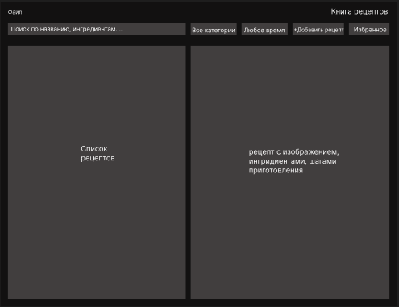
Рис.5 Главное окно приложения

Окно добавления/редактирования рецепта

Описание: Диалоговое окно с полями для ввода данных (ниже, на рис.6).

- Название рецепта – текстовое поле.
- Категория – выпадающий список.
- Время приготовления – выпадающий список с выбором времени.
- Изображение – кнопка «Обзор» для загрузки картинки.
- Ингредиенты
– Список ингредиентов с кнопками «Добавить» / «Удалить».
– Для каждого: название и количество.
- Шаги приготовления
– Список шагов с кнопками «Добавить» / «Удалить».
– Текстовое поле для ввода шага.
- Добавить в избранное – чекбокс.
- Кнопки «Сохранить» и «Отмена».
Функциональность: Предназначено для создания новой записи или редактирования существующей.
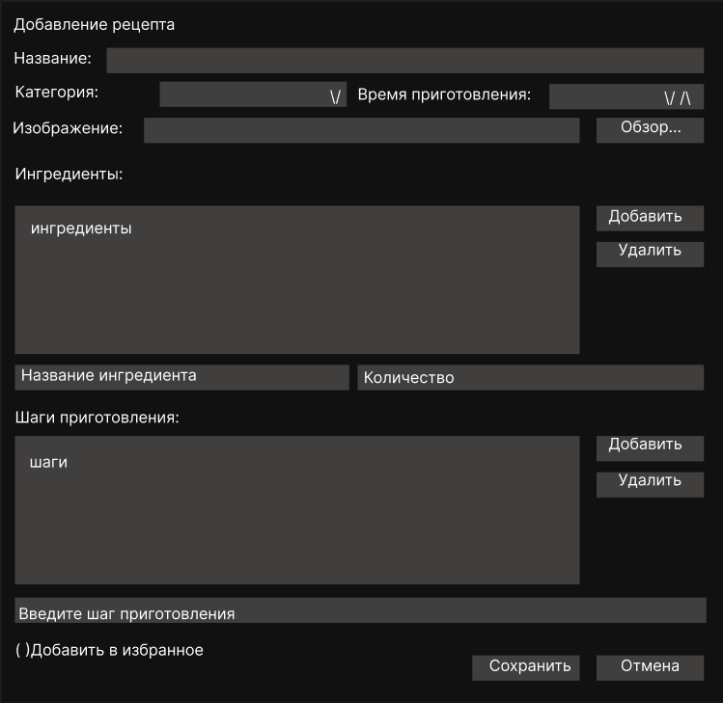
Рис. 6 Окно добавления/редактирования рецепта

Окно создания нового пользователя и вход

Описание: Простое модальное диалоговое окно (ниже, на рис. 7).

- Поле "Имя пользователя": Текстовое поле для ввода имени пользователя.
- Кнопки: "Войти" (для создания /входа) и "Отмена" (для закрытия приложения).

Функциональность: Позволяет добавить нового профиля в систему.

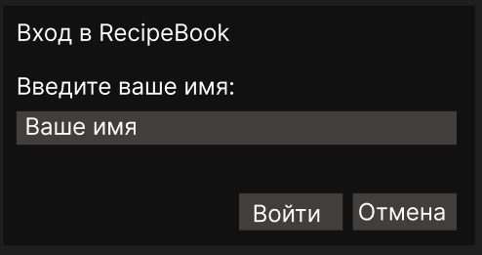
Рис. 7 Окно создания/входа пользователя

Сообщения об ошибках и подтверждениях
- Сообщение при сохранении коллекции: Диалоговое окно с заголовком "Сохранение" и текстом "Рецепты успешно сохранены." и кнопкой "Ок".
- Сообщение при загрузке коллекции: Диалоговое окно с заголовком "Загрузка" и текстом "Загрузить сохраненные рецепты? Текущие данные будут потеряны ." и кнопками "Yes"/"No". И далее при выборе "Yes" появляется диалоговое окно с заголовком "Загрузка" и текстом "Успешно загружено № рецептов. " и кнопкой "Ок".
- Сообщение при удалении рецепта: Диалоговое окно с заголовком "Удаление" и текстом "Удалить рецепт «»?" и кнопками "Yes"/"No".
- Сообщение при экспорте коллекции: Диалоговое окно с заголовком "Экспорт" и текстом "Рецепты успешно экспортированы." и кнопкой "Ок".
- Сообщение при импорте коллекции: Диалоговое окно с заголовком "Импорт" и текстом "Рецепты успешно импортированы." и кнопкой "Ок".
- Сообщение при пустом поле "Ингредиенты": Диалоговое окно с заголовком "Ошибка" и текстом "Добавьте хотя бы один ингредиент" и кнопкой "Ок".
- Сообщение при пустом поле "Шаги приготовления": Диалоговое окно с заголовком "Ошибка" и текстом "Добавьте хотя бы один шаг приготовления" и кнопкой "Ок".

6.2. Оценка трех основных экранных форм с помощью законов

Фитса и Хика.

Закон Фитса
Закон описывает время, необходимое для перемещения указателя (курсора мыши) к цели. Время T зависит от расстояния D (дистанции) до цели и размера цели вдоль оси движения S: T = a + b * log₂(D/S + 1). Чем больше цель и чем ближе она находится к текущему положению курсора, тем быстрее ее можно выбрать.

Анализ главного окна приложения:
1. Панель управления (верхняя часть):
Элементы: Поле поиска, фильтры категорий и времени, кнопки "Добавить рецепт" и "Избранное"

Размеры элементов:
- Поле поиска: 225×17 мм (S=17 мм)
- Кнопка "Добавить рецепт": 30×17 мм (S=17 мм)
- Фильтры: 30×17 мм (S=17 мм)

2. Расчет времени доступа:
Для кнопки "Добавить рецепт":
Среднее расстояние от курсора (находящегося в центре экрана): D=140 мм
Размер кнопки: S=17 мм
T = 50 + 150 × log₂(140/17 + 1)= 531мс

Для поля поиска:
Расстояние: D=90 мм
Размер: S=17 мм
T = 50 + 150 × log₂(90/17 + 1) = 448 мс

Анализ диалога добавления/редактирования рецепта:
1. Ключевые элементы:
- Кнопка "Сохранить": 15×5 мм (S=5 мм)
- Кнопка "Добавить" (для ингредиентов): 15×5 мм (S=5 мм)
- Кнопка "Обзор" (изображение): 15×5 мм (S=5 мм)

2. Расчет времени доступа:
Для кнопки "Сохранить":
Расстояние от кнопки добавить (для шагов): D=35 мм
T = 50 + 150 × log₂(35/5 + 1) = 500 мс

Для кнопки "Добавить" (ингредиенты):
Расстояние от поля ввода ингредиента: D=55 мм
T = 50 + 150 × log₂(55/5 + 1) = 580 мс

3. Анализ сильных сторон:
Кнопки расположены рядом с соответствующими полями ввода
Группировка связанных элементов уменьшает расстояния
Стандартное расположение кнопок "Сохранить"/"Отмена" внизу

Окно создания пользователя:
Анализ: Эта форма проста и содержит минимальное количество элементов. Кнопки "Вход" и "Отмена" имеют хороший размер и расположены рядом друг с другом, что минимизирует время переключения между ними.
Вывод: Форма идеально соответствует закону Фитса благодаря своей простоте и компактному дизайну.

Закон Хика
Закон гласит, что время, необходимое для принятия решения, увеличивается с количеством вариантов выбора. Если у пользователя есть n равновероятных вариантов, то время принятия решения пропорционально log₂(n).

Главное окно:
Анализ: Главное меню содержит 4 пункта "Добавить рецепт", "Избранное", фильтры категорий/времени), что дает log₂(4) = 2 бита информации. Это низкая когнитивная нагрузка. Однако, в выпадающих списках количество вариантов невелико (3-6), что также не создает значительной нагрузки.
Вывод: Главное окно хорошо соответствует закону Хика, так как основные действия сгруппированы в небольшое количество четких вариантов.

Окно добавления рецепта:
Анализ: Выбор категории из 5-6 вариантов (log₂(5) ≈ 2.32 бита) — это умеренная нагрузка. Для опытного пользователя это не проблема, но для новичка может потребовать дополнительного времени.
Добавление ингредиентов и шагов не является дискретным выбором.
Финальный выбор: 2 кнопки ("Сохранить", "Отмена") + 1 чекбокс ("В избранное") → 3 варианта → log₂(3) ≈ 1.58 бита
Вывод: Форма хорошо спроектирована с точки зрения закона Хика. Наиболее "сложный" выбор (категория) происходит в начале, когда пользователь еще не утомлен заполнением формы. Последующие действия линейны и не требуют сложных решений.

Окно создания пользователя:
Анализ: В этом окне нет сложных выборов. Пользователь просто вводит имя и выбирает одну из двух кнопок. Это минимальная когнитивная нагрузка.
Вывод: Форма идеально соответствует закону Хика.

6.3. Оптимизация разработанного варианта интерфейса на основе полученной оценки, а также золотых правил построения интерфейсов

Принцип кластеризации
Добавить рамки или фоновые цвета вокруг блоков поиска и фильтров на главном окне, чтобы улучшить визуальную группировку элементов. В диалоге рецепта объединить поля ингредиентов и шагов приготовления в отдельные блоки.
Принцип "видимость отражает полезность"
Увеличить размер основных кнопок ("Добавить рецепт", "Избранное", "Сохранить", "Отмена") на всех формах. Скрыть редко используемые функции (импорт/экспорт) в подменю.
Принцип интеллектуальной последовательности
Организовать логичную последовательность полей в диалоге рецепта: основные данные → ингредиенты → шаги → действия. Обеспечить визуальное различие между информационными сообщениями и ошибками (красный для ошибок, зеленый для успеха).
Принцип "цвет как приложение"
Использовать цвета для акцента, а не для передачи важной информации. Выделять избранные рецепты и категории цветом, но обязательно добавлять текстовые метки для доступности. Подсвечивать обязательные поля, но использовать дополнительные индикаторы помимо цвета.

7. Тестирование с пользователями

7.1. Описание пользователей

Персонаж 1: Друг, 20 лет, студент, готовит 2 раза в неделю
Персонаж 2: Мама, 53 года, специалист по кадрам, увлекается кулинарией как хобби и часто готовит

7.2. Use-case тестирование репрезентативных задач

Для каждого пользователя были протестированы три основные репрезентативные задачи: добавление рецепта, поиск рецептов по ингредиентам/названию, фильтрация рецептов по категории.

Таблица 4. Use-case для задачи добавления рецепта
Пользователь | Действие пользователя | Реакция системы | Реакция и ожидания пользователя
Мама | Нажимает "Добавить рецепт" → Вводит название ("Бабушкин борщ") → Выбирает категорию "Первое" → Устанавливает время 1:30 → Добавляет ингредиенты (свекла 2 шт., картофель 4 шт. и т.д.) → Добавляет шаги приготовления (5-6 подробных шагов) → Ставит в избранное → Сохраняет | Рецепт сохраняется и сразу появляется в списке рецептов и помечается звездочкой. | Ожидание: «Хочу, чтобы быстро все сохранялось без лишних сложностей, окон и сообщений»  Реакция: Положительная.  «Все удобно и понятно, нравиться как выводится вся информация о рецепте»
Друг | Нажимает "Добавить рецепт" → Вводит название ("Экспериментальная паста") → Выбирает категорию "Второе" → Добавляет необычные ингредиенты → Создает подробные шаги с вариациями → Сохраняет | Рецепт сохраняется и сразу появляется в списке рецептов. | Ожидание: «Хочу, чтобы удобно было записывать рецепты и шаги для них»  Реакция: Положительная.  «Все удобно и понятно, нравиться как выводится вся информация о рецепте»

Таблица 5. Use-case для задачи поиска рецептов по ингредиантам/названию
Пользователь | Действие пользователя | Реакция системы | Реакция и ожидания пользователя
Мама | Вводит в поиск "борщ" или "свекла"→ Выбирает рецепт из списка → Просматривает ингредиенты и шаги | При поиске выводятся все найденные рецепты с такими словами. | Ожидание: «Хочу, чтобы быстро можно было найти рецепт по названию / ингредиентам»  Реакция: Положительная.  «Все быстро отображается и сразу видно нужный рецепт»
Друг | Вводит в поиск основные ингредиенты, которые у него есть "макароны", "молоко" и тд. "→ Выбирает рецепт из списка→ Просматривает ингредиенты и шаги | При поиске выводятся все найденные рецепты с такими ингредиентами | Ожидание: «Хочу что-то приготовить из того, что есть дома»  Реакция: Положительная.  «Можно быстро найти рецепт для которого все есть в холодильнике »

Таблица 6. Use-case для задачи фильтрации рецептов по категориям и избранным
Пользователь | Действие пользователя | Реакция системы | Реакция и ожидания пользователя
Мама | Фильтрует по категории "Первое" → Выбирает рецепт из списка → Просматривает ингредиенты и шаги | При применении фильтра отображаются рецепты из категории "Первое" | Ожидание: «Хочу найти рецепт на первое»  Реакция: Положительная.  «Все быстро отображается и сразу видно нужные рецепты»
Друг | Фильтрует по избранным рецептам | Отображаются все избранные рецепты | Ожидание: «Хочу найти свой любимый рецепт»  Реакция: Положительная.  «Быстро нашел рецепт»

7.3. Выводы и рекомендации по улучшению интерфейса
Положительные аспекты:
- Интуитивная навигация между основными функциями
- Логичная структура главного окна с поиском и фильтрами
- Удобный механизм добавления рецептов для опытных пользователей

Основные проблемы:
Недостаточная помощь новичкам: отсутствуют подсказки и шаблоны заполнения
Добавить текстовое сообщение в пустом списке: «Рецепты не найдены по текущим критериям поиска.»

8. Программная реализация

8.1. Основные цели разработки
Создать удобное и функциональное приложение для учета домашних рецептов с возможностью быстрого поиска, фильтрации и управления личной коллекцией.

8.2. Требования к программному продукту
- Минимум 5 классов, отражающих сущности предметной области
- Использование паттернов проектирования (Strategy, Factory)
- Локальное сохранение данных в JSON формате
- Поддержка работы с изображениями
- Интуитивно понятный пользовательский интерфейс

8.3. Перечень и характеристики исходных данных
- Названия рецептов (текст)
- Списки ингредиентов (структурированные данные)
- Шаги приготовления (текст с нумерацией)
- Категории блюд (фиксированный набор)
- Время приготовления (временной формат)
- Изображения блюд (графические файлы)

8.4. Получаемые результаты и способы их представления

- Список рецептов (отфильтрованная коллекция рецептов, с названиями, временем, категориями и звездами)
- Детали рецепта (полное описание выбранного рецепта, с HTML-форматированием (заголовки, списки, изображение)
- Результаты поиска/фильтрации (динамически обновляемый список)
- Данные избранного (иконка звезды и отдельный режим просмотра)
- Структурированное хранение (JSON файл с полной структурой рецептов)

8.5. Использованные классы Qt и их назначение
- QMainWindow - базовый класс главного окна приложения
- QDialog - диалоговые окна для добавления и редактирования
- QWidget - для размещения элементов интерфейса в главном окне и диалогах
- QLineEdit - поля ввода текста
- QComboBox - выпадающие списки для фильтрации
- QTimeEdit – для ввода времени
- QCheckBox – для пометки избранных рецептов
- QListWidget – для отображения прокручиваемого списка элементов
- QTextBrowser - для отображения форматированного текста с возможностью прокрутки
- QLabel - для отображения текста или изображений
- QPushButton - кнопки управления
- QMessageBox - для отображения сообщений, предупреждений и вопросов
- QFileDialog – работ а с файловой системой
- QMenu - для создания меню

8.6. Скриншоты основных окон приложения

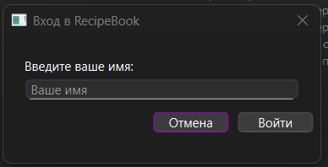
Рис.8 Окно создания/входа пользователя

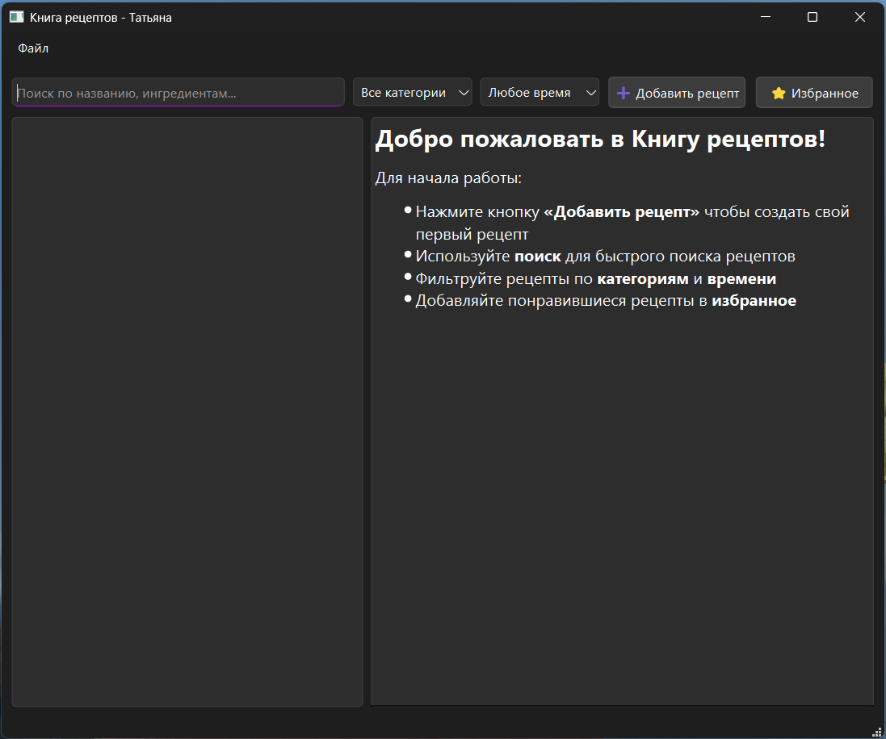 c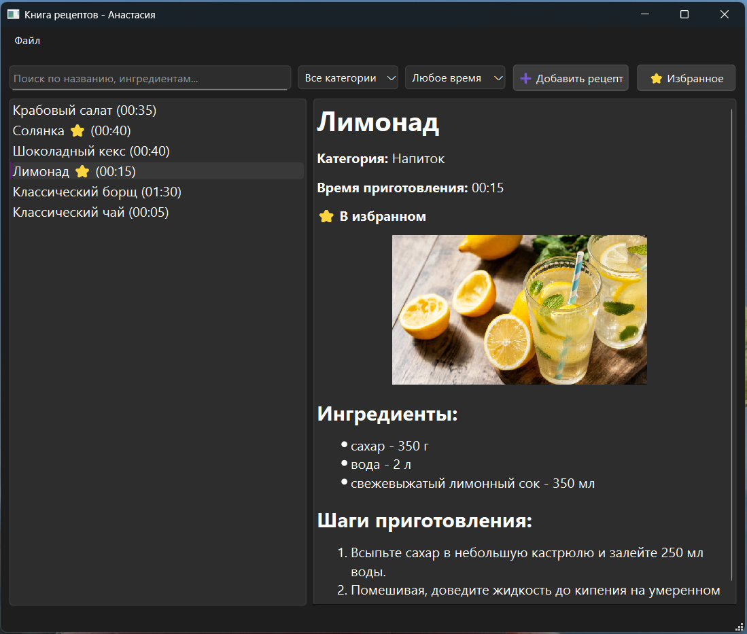
Рис 3. Главное окно
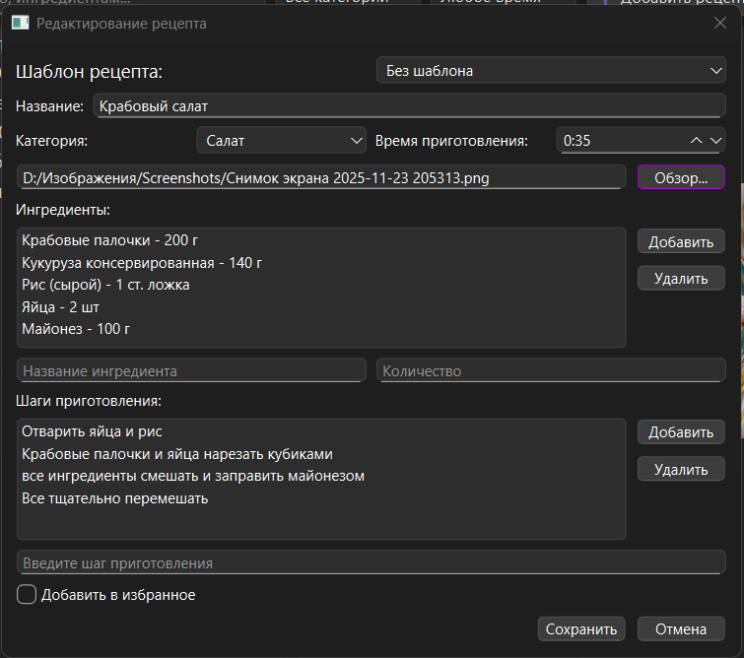
Рис 4. Диалог добавления/редактирования рецепта

8.7. Структура сохраняемых файлов
Данные сохраняются в JSON формате со следующей структурой:
Json
{
"recipes": [
{
"category": {
"name": "Напиток"
},
"cookingTime": "00:15",
"imagePath": "D:/Изображения/Screenshots/Снимок экрана 2025-11-13 215012.png",
"ingredients": [
{
"name": "сахар",
"quantity": "350 г"
},
{
"name": "вода",
"quantity": "2 л"
},
{
"name": "свежевыжатый лимонный сок",
"quantity": "350 мл"
}
],
"isFavorite": true,
"steps": [
"Всыпьте сахар в небольшую кастрюлю и залейте 250 мл воды.",
"Помешивая, доведите жидкость до кипения на умеренном огне и варите до растворения кристаллов."
],
"title": "Лимонад"
}
],
"version": "1.0"
}

Ссылка на исходный код
С исходным кодом приложения можно ознакомиться на сервисе GitHub по следующему адресу: https://github.com/gromova-aan/RecipeBook_Qt.git

Заключение
В ходе выполнения курсовой работы было разработано десктопное приложение "Книга рецептов", полностью соответствующее поставленным требованиям. Приложение успешно реализует все основные функции по учету домашних рецептов, включая добавление, редактирование, поиск и фильтрацию.
Основные достижения работы включают успешную реализацию двух паттернов проектирования: Factory для создания рецептов по шаблонам и Strategy для системы фильтрации. Разработана удобная система хранения данных в JSON формате, обеспечивающая сохранность информации между сеансами работы.
В процессе разработки возникли некоторые технические сложности, связанные с правильной организацией структуры данных и обеспечением корректного отображения изображений. Эти проблемы были успешно решены путем оптимизации алгоритмов работы с графическими файлами и улучшения механизма организации данных.
Приложение демонстрирует высокую практическую ценность для домашнего использования и может служить базой для дальнейшего развития с добавлением таких функций, как планирование меню, расчет калорийности и интеграция с онлайн-ресурсами.

Список используемых источников
- Qt 5.15 Reference Documentation [Электронный ресурс] // The Qt Company. — Режим доступа: https://doc.qt.io/qt-5/ , свободный. — Загл. с экрана. — Яз. англ., рус.
- Qt Widgets Module [Электронный ресурс] // Qt Documentation. — Режим доступа: https://doc.qt.io/qt-5/qtwidgets-module.html , свободный. — Загл. с экрана. — Яз. англ.
- Qt Core C++ Classes [Электронный ресурс] // Qt Documentation. — Режим доступа: https://doc.qt.io/qt-5/qtcore-index.html , свободный. — Загл. с экрана. — Яз. англ.

